学号：22920172204211
姓名：田佳铭

实验5 雅可比迭代法求解线性方程组

一、实验目的
使用雅可比迭代法求解线性方程组。

二、数值计算原理
雅可比迭代法对方程组进行简单的变形，通过如下迭代公式进行迭代：
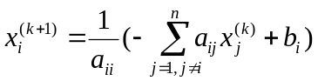
化为矩阵形式：
对线性方程组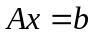，设系数矩阵非奇异，且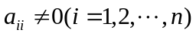，可将分解为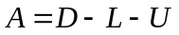
其中
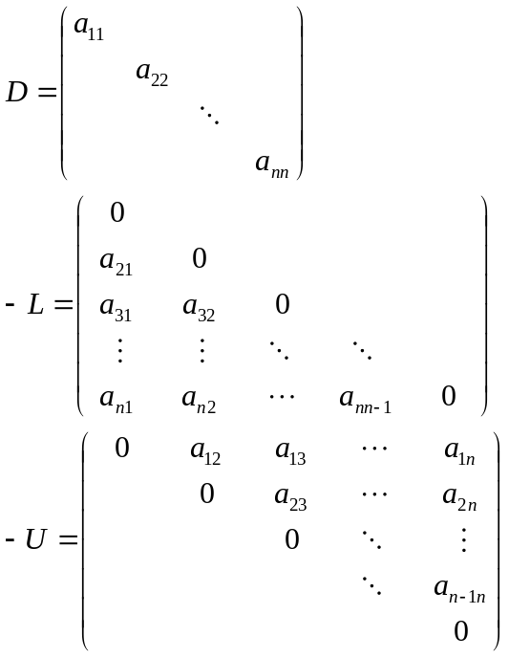
则方程变为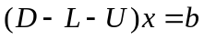
化为迭代格式：
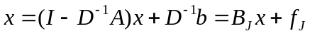，即可使用此格式进行迭代操作。

三、源程序介绍
函数接受四个参数：方程组ax=b的a矩阵和b矩阵，精度和最大迭代次数，返回迭代路径和最终结果，并能在迭代N次后仍未找到解时返回错误信息。
函数计算过程：
- 初始化精度（最小值1e-6）、最大迭代次数（100）和迭代初始列向量x0
- 得到对角矩阵D，上三角矩阵U和下三角矩阵L
- 当迭代次数超过最大迭代次数或者后一次的解和前一次的解的差的范数达到精度，则停止迭代，输出信息
- 利用得到的新解y，使用雅可比迭代法更新x0
（5）转到（3）

四、程序执行情况
4.1书上给的例子：
自己的函数：
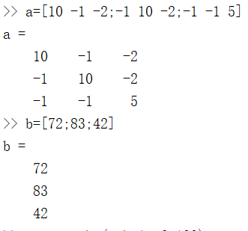
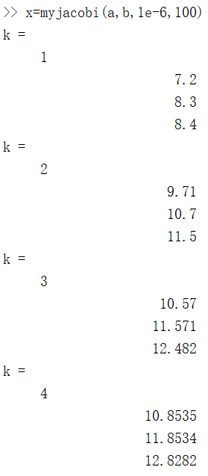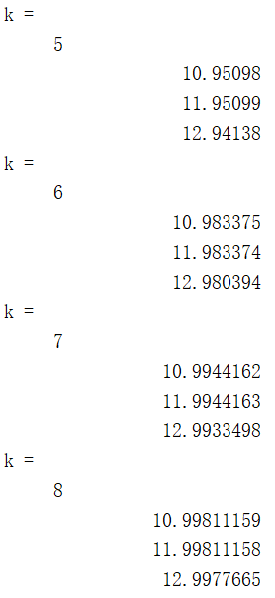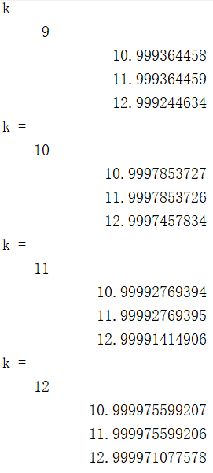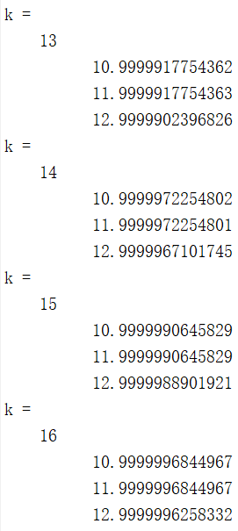
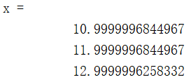

MatLab工具函数示例：
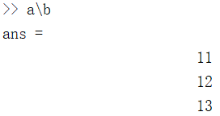
4.2书上未给的例子1
自己的函数：
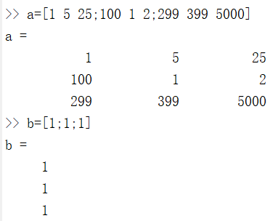
如果在精度为1e-6，迭代次数100的情况下：
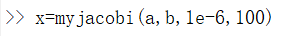
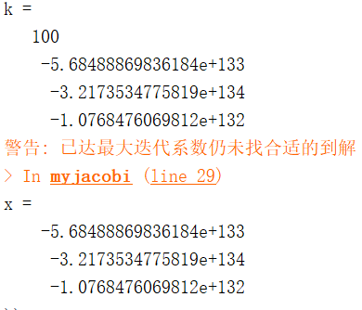
并且通过观察，发现迭代过程不收敛，和精确解差别较大

MatLab工具函数示例：
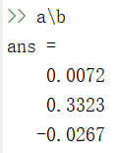
4.3书上未给的例子2
自己的函数：
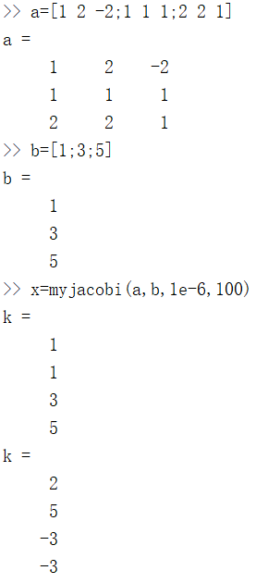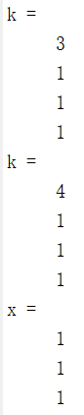
MatLab工具函数示例：
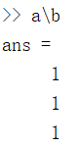

五、结果分析
雅可比迭代法在收敛的情况下可以求得精度很高的解，但不能保证其是收敛的，即使用雅可比迭代法不能保证能找到解。
雅可比迭代法思想与计算比较简单，在收敛的情况下效果不错，收敛速度可以接受。

六、实验体会
雅可比迭代法的编程实现并不复杂，在使用MatLab实现的过程中注意和矩阵有关的工具函数的应用，这样可以极大程度上简化代码。
本次试验比较成功，通过实验，我对雅可比迭代法的实现机理有了更深入的理解，也加深了对雅可比迭代法的收敛条件的理解

